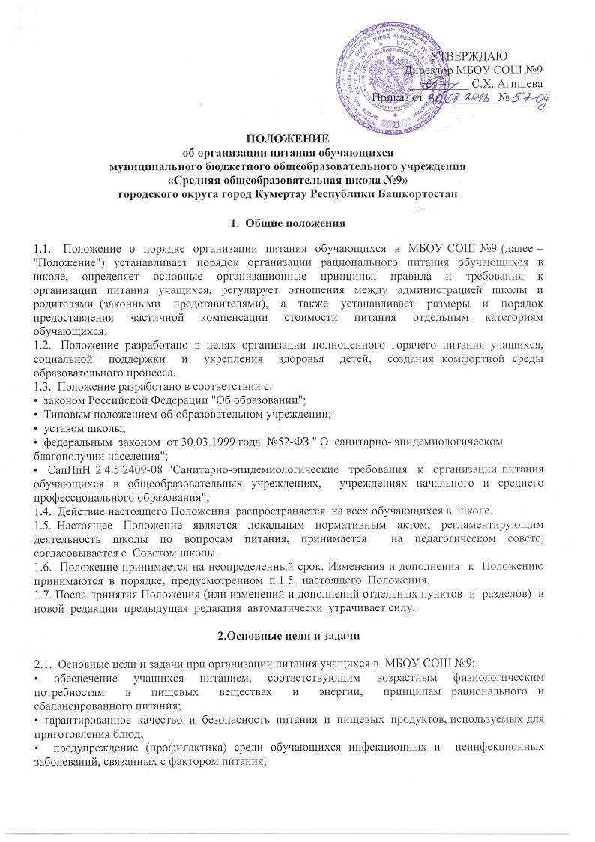

• пропаганда принципов полноценного и здорового питания;
• социальная поддержка учащихся из социально незащищенных, малообеспеченных и семей, попавших в трудные жизненные ситуации;
• модернизация школьных пищеблоков в соответствии с требованиями санитарных норм и правил, современных технологий;
• использование бюджетных средств, выделяемых на организацию питания, в соответствии с требованиями действующего законодательства.

3. Общие принципы организации питания учащихся

3.1. Организация питания в МБОУ СОШ №9 осуществляется муниципальным унитарным предприятием «Межшкольный комбинат общественного питания» городского округа город Кумертау Республики Башкортостан согласно договору.
3.2. Для организации питания учащихся используются специальные помещения (пищеблок), соответствующие требованиям санитарно- гигиенических норм и правил по следующим направлениям:
• соответствие числа посадочных мест столовой установленным нормам;
• обеспеченность технологическим оборудованием, техническое состояние которого соответствует установленным требованиям;
• наличие пищеблока, подсобных помещений для хранения продуктов;
• обеспеченность кухонной и столовой посудой, столовыми приборами в необходимом количестве и в соответствии с требованиями СанПиН;
• наличие вытяжного оборудования, его работоспособность;
• соответствие иным требованиям действующих санитарных норм и правил в Российской Федерации.
3.3. В пищеблоке постоянно должны находиться:
• заявки на питание, журнал учета фактической посещаемости учащихся;
• журнал бракеража пищевых продуктов и продовольственного сырья;
• журнал бракеража готовой кулинарной продукции, журнал здоровья;
• журнал проведения витаминизации третьих и сладких блюд;
• журнал учета температурного режима холодильного оборудования;
• ведомость контроля рациона питания (формы учетной документации пищеблока – приложение №10 к СанПиН 2.4.5.2409-08);
• копии примерного 10-дневного меню.
• ежедневные меню, технологические карты на приготовляемые блюда;
• приходные документы на пищевую продукцию, документы, подтверждающие качество поступающей пищевой продукции (накладные, сертификаты соответствия, удостоверения качества, документы ветеринарно-санитарной экспертизы и др.);
3.4. Администрация школы совместно с классными руководителями осуществляет организационную и разъяснительную работу с обучающимися и родителями (законными представителями) с целью организации горячего питания учащихся на платной или бесплатной основе. Бесплатное горячее питание предоставляется следующим категориям учащихся учреждения: детям из категории малоимущих семей, детям из семей, оказавшихся в трудной жизненной ситуации, детям – инвалидам, учащимся из многодетных семей. Для получения бесплатного горячего питания родителю (законному представителю) необходимо предоставить следующие документы:
3.4.1. Для детей-инвалидов:
- письменное заявление родителя (законного представителя);
- справку, подтверждающую факт установления инвалидности, выданную федеральным государственным учреждением медико-социальной экспертизы.
3.4.2. Для учащихся из малоимущих детей:
- письменное заявление родителя (законного представителя);
- справку о признании семьи малоимущей, выданную уполномоченным органом в установленном порядке;
3.4.3. Для учащихся, находящихся в трудной жизненной ситуации:
- письменное заявление родителя (законного представителя) или ходатайство социального педагога по факту выявления социально-опасного положения учащегося;
- решение Межведомственного совета по вопросам семьи, материнства и детства при Администрации ГО г. Кумертау Республики Башкортостан;
-акт обследования жилищно-бытовых условий.
3.4.4. Для многодетных семей:
- письменное заявление родителя (законного представителя);
- справку о составе семьи, копии свидетельств о рождении детей.
3.5. Директор школы обеспечивает принятие организационно- управленческих решений, направленных на обеспечение горячим питанием учащихся, принципов и санитарно-гигиенических основ здорового питания, ведение консультационной и разъяснительной работы с родителями (законными представителями) учащихся.
3.6. Режим питания в школе определяется СанПиН 2.4.5.2409-08 "Санитарно- эпидемиологическими требованиями к организации питания обучающихся в общеобразовательных учреждениях, учреждениях начального и среднего профессионального образования", утвержденными постановлением Главного государственного санитарного врача Российской Федерации №45 от 23.07.2008 года.
3.7. Питание в школе организуется на основе разрабатываемого рациона питания и примерного меню, разработанного в соответствии с рекомендуемой формой составления примерного меню и пищевой ценности приготовляемых блюд (приложение №2 к СанПиН 2.4.5.2409-08), а также меню-раскладок, содержащих количественные данные о рецептуре блюд.
3.8. Примерное меню утверждается директором школы.
3.9. Обслуживание горячим питанием учащихся осуществляется штатными сотрудниками межшкольного комбината общественного питания г. Кумертау, имеющими соответствующую профессиональную квалификацию, прошедшими медицинский осмотр в установленном порядке, имеющими личную медицинскую книжку установленного образца.
3.10. Поставку пищевых продуктов и продовольственного сырья для организации питания в школе осуществляют предприятия (организации), специализирующиеся на работе по поставкам продуктов питания в образовательные учреждения, с которыми в соответствии с Федеральным законом от 21.07.2005 года №94-ФЗ "О размещении заказов на поставки товаров, выполнение работ, оказание услуг для государственных и муниципальных нужд".
3.11. На поставку питания заключаются контракты (договоры) непосредственно школой, являющимися муниципальными заказчиками. Поставщики должны иметь соответствующую материально- техническую базу, специализированные транспортные средства, квалифицированные кадры. Обеспечивать поставку продукции, соответствующей по качеству требованиям государственных стандартов и иных нормативных документов.
3.12. Гигиенические показатели пищевой ценности продовольственного сырья и пищевых продуктов, используемых в питании учащихся, должны соответствовать СанПиН 2.4.5.2409-08.
3.13. Директор школы является ответственным лицом за организацию и полноту охвата учащихся горячим питанием.
3.14. Приказом директора школы из числа административных или педагогических работников назначается лицо, ответственное за полноту охвата учащихся питанием и организацию питания на текущий учебный год.

4. Порядок организации питания учащихся в школе

4.1. Питание учащихся организуется на платной и бесплатной основе (за счет бюджетных средств).
4.2. Ежедневные меню завтраков и обедов согласовываются директором школы, меню с указанием сведений об объемах блюд и наименований кулинарных изделий вывешиваются в обеденном зале.
4.3. Столовая-доготовочная школы осуществляет производственную деятельность в режиме односменной работы школы и шестидневной учебной недели.
4.4. Отпуск горячего питания обучающимся организуется по классам на переменах продолжительностью не менее 10 и не более 20 минут, в соответствии с режимом учебных занятий. График предоставления питания учащихся утверждается приказом директора школы.
4.5. Сопровождающие классные руководители, педагоги обеспечивают соблюдение режима посещения столовой, общественный порядок и содействуют работникам столовой в организации питания, контролируют личную гигиену учащихся перед едой.
4.6. Организация обслуживания учащихся горячим питанием осуществляется путем предварительного накрыва столов.
4.7. Проверку качества пищевых продуктов и продовольственного сырья, готовой кулинарной продукции, соблюдение рецептур и технологических режимов осуществляет бракеражная комиссия в составе директора школы, ответственного за организацию горячего питания, заместителя директора школы по воспитательной работе. Состав комиссии на текущий учебный год утверждается приказом директора школы. Результаты проверок заносятся в бракеражные журналы (журнал бракеража пищевых продуктов и продовольственного сырья, журнал бракеража готовой кулинарной продукции).

СОГЛАСОВАНО
Председатель первичной
профсоюзной организации
МБОУ СОШ №9
________ И.А. Винокурова
_______________________

